Comparación de números de dos dígitos

Materiales: tarjetas de números (0-9), tarjetas con símbolos <, >, y =

- Utiliza tus cartas de 0 – 9. Da vuelta 4 cartas y forma dos números de 2 dígitos.

- Utiliza los símbolos <, > o = para comparar los números que formas.

- Registra y repite. 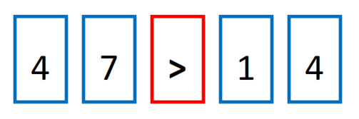

___ es menor que___
___ es mayor que___
©K5MathTeachingResources.com

___ es mayor que
___.

___ es mayor que
___.

___ es menor que ___. ___ es igual a _ .

©K-5MathTeachingResources.com

